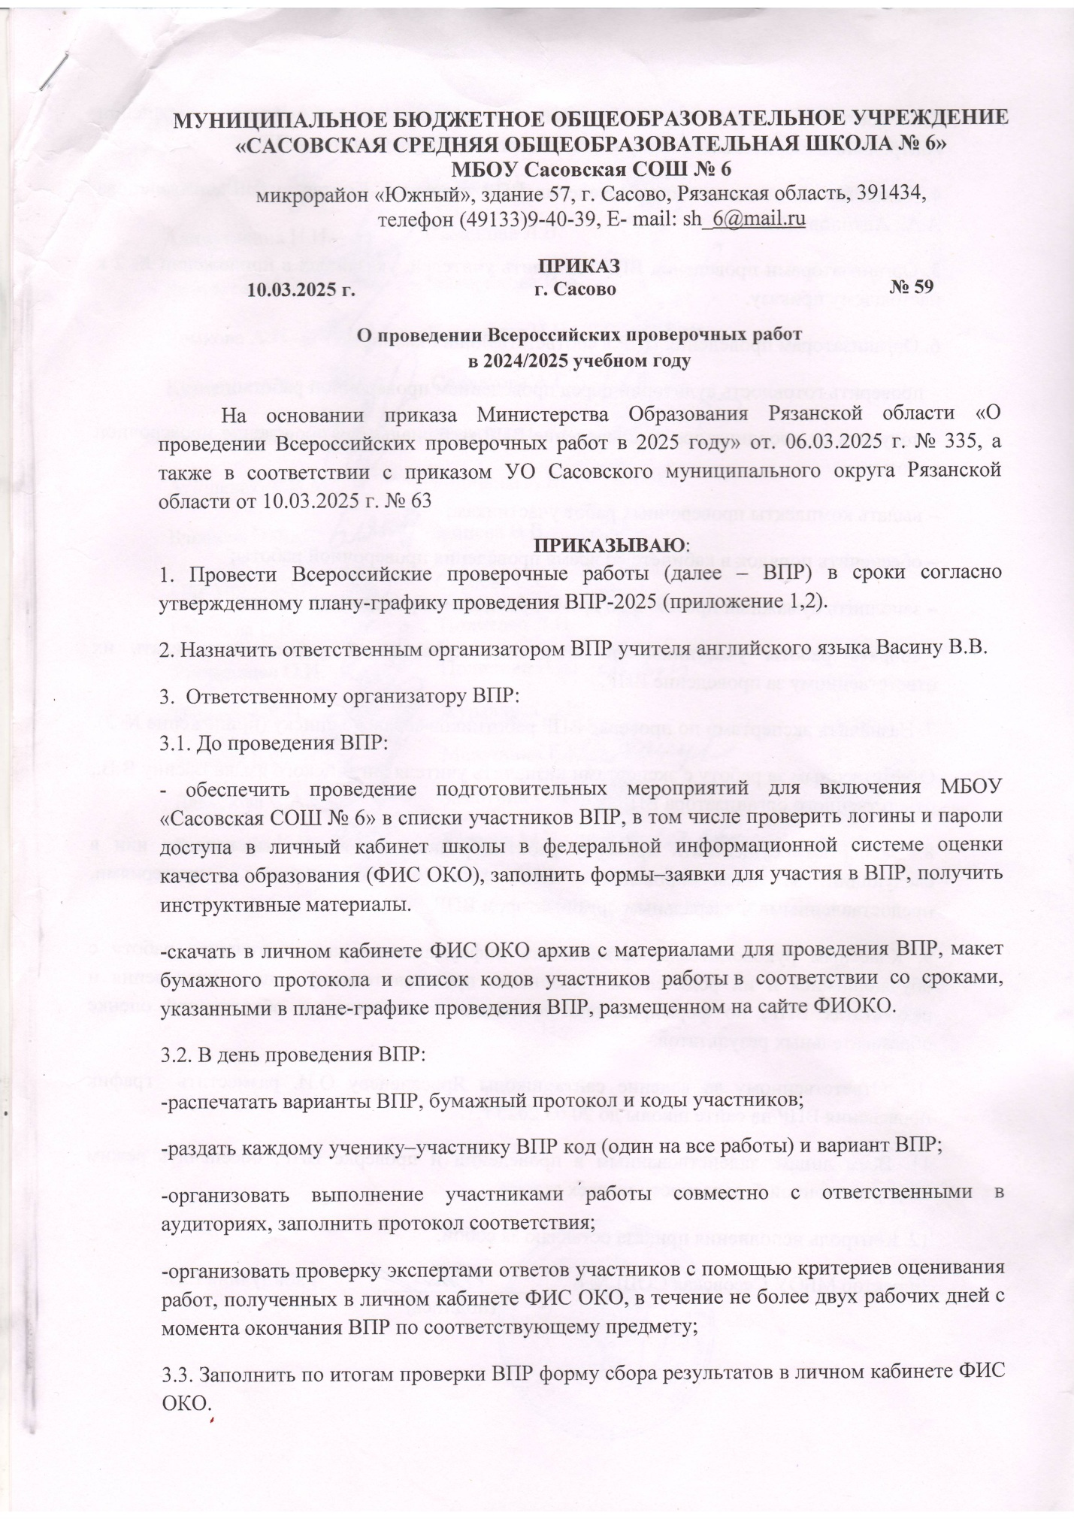

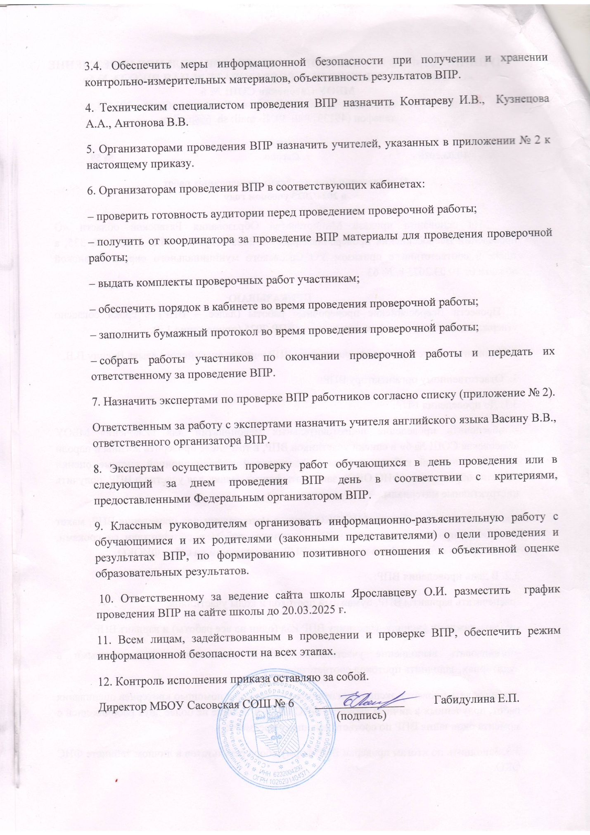

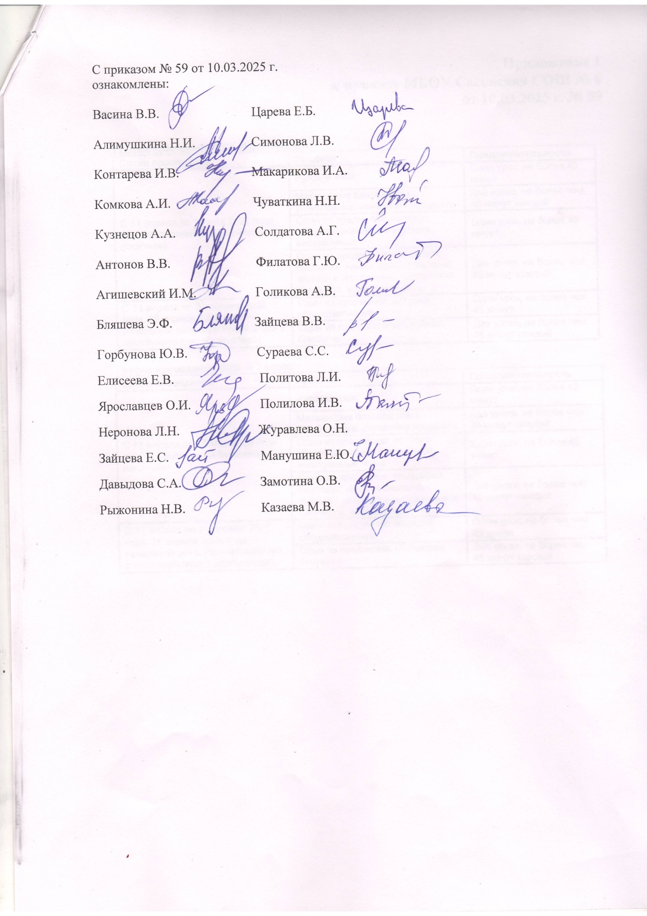

**Приложение 1**

**к приказу МБОУ Сасовская СОШ N6**

**от 20.03.2025**

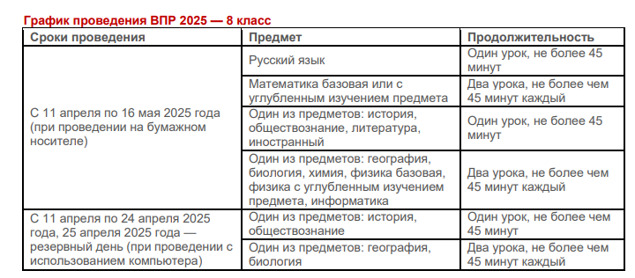 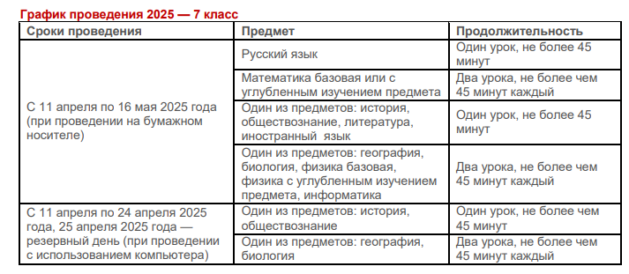 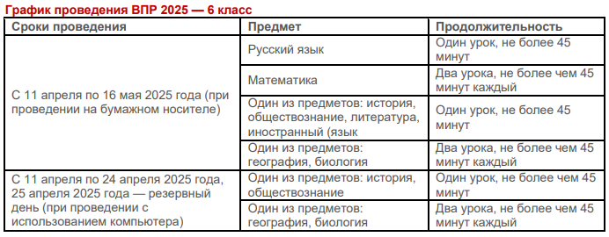 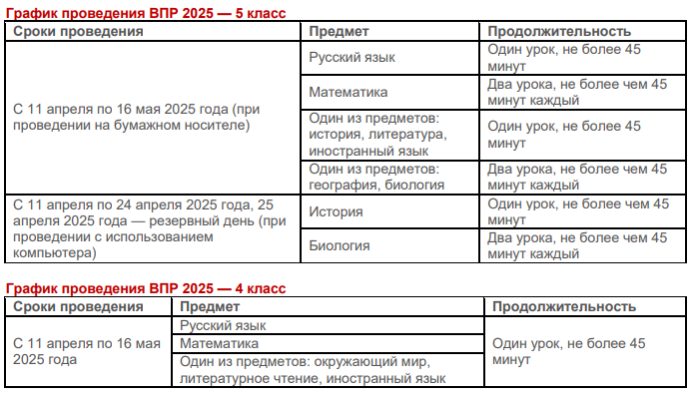

**Приложение 2**

**к приказу МБОУ Сасовская СОШ N6**

**от 10.03.2025**

**График проведения всероссийских проверочных работ**

**в МБОУ «Сасовская СОШ N6» в 4-8,10 классах**

|  |  |  |  |  |  |
| --- | --- | --- | --- | --- | --- |
| Наименование ОУ | Дата проведения | Предмет | Класс | Учитель предметник | Эксперты по проверке |
| МБОУ Сасовская СОШ N6 | 11.04.25(пт) | Математика)  (90мин) | 5 А  5 Б  5 В | Симонова Л.В.  Голикова А.В.  Голикова А.В. | Голикова А.В.  Симонова Л.В.  Симонова Л.В. |
|  | 14.04.25(пн) | Русский язык  (45 мин) | 5 А  5 Б  5 В | Зайцева Е.С.  Сураева С.С.  Солдатова А.Г. | Солдатова А.Г.  Зайцева Е.С.  Сураева С.С. |
|  | 15.04.25(вт) | Русский язык  (45 мин) | 4 А  4 Б  4 В  4 Г | Широкова И.А.  Шебалкова А.М.  Суворова О.А.  Караваева Е.А. | Сучкова М. Н.  Назина Л.Л.  Чельманова И.Е.  Ерохина В.С. |
|  | 16.04.25(ср) | Группа предметов №1  История  Литература  Иностранный язык  (45 мин) | 5 А  5 Б  5 В | Зайцева Е.С.  Сураева С.С.  Солдатова О.Г.  Чваткина Н.Н.  Малик М.К. | Солдатова А.Г.  Зайцева Е.С.  Сураева С.С.  Бляшева Э.Ф  Манушина Е.Ю. |
|  | 17.04.25(чт) | Математика  (45 мин) | 4 А  4 Б  4 В  4 Г | Широкова И.А.  Шебалкова А.М.  Суворова О.А.  Караваева Е.А. | Сучкова М. Н.  Назина Л.Л.  Чельманова И.Е.  Ерохина В.С. |
|  | 18.04.25(пт) | Русский язык  (45 мин) | 6 А  6 Б  6 В  6 Г | Политова Л.И.  Казаева М.Л.  Замотина О.В.  Рыжонина Н.В. | Замотина О.В.  Рыжонина Н.В.  Политова Л.И.  Казаева М.Л. |
|  | 21.04.25 (пн) | Математика  (90 мин) | 6 А  6 Б  6 В  6 Г | Зайцева В.В.  Ярославцев О.И.  Макарикова И.А.  Ярославцев О.И. | Макарикова И.А.  Зайцева В.В.  Ярославцев О.И.  Зайцева В.В. |
|  | 22.04.25(вт) | Группа предметов №1  Окружающий мир  Литературное чтение  Иностранный язык  (45 мин) | 4 А  4 Б  4 В  4 Г | Широкова И.А.  Шебалкова А.М.  Суворова О.А.  Караваева Е.А.  Малик М.К. | Сучкова М. Н.  Назина Л.Л.  Чельманова И.Е.  Ерохина В.С.  Васина В.В. |
|  | 23.04.25(ср) | Группа предметов №2  Биология  География  (90 мин)  (предметы по распределению) | 5 А  5 Б  5 В | Горбунова Ю.В. (био)  Елисеева Е.В. (гео) | Филатова Г.Ю.  Горбунова Ю.В. |
|  | 24.04.25(чт) | Группа предметов №1  (45 мин)  История  Обществознание  Литература  Иностранный язык | 6 А  6 Б  6 В  6 Г | Политова Л.И.  Казаева М.Л.  Замотина О.В.  Рыжонина Н.В.  Чуваткина Н.Н.  Бляшева Э.Ф.  Васина В.В.  Манушина Е.Ю. | Замотина О.В.  Рыжонина Н.В.  Политова Л.И.  Казаева М.Л. |
|  | 25.04.25(пт) | Русский язык  (45 мин) | 7 А  7 Б  7 В  7 Г | Давыдова С.А.  Рыжонина Н.В.  Зайцева Е.С.  Зайцева Е.С. | Зайцева Е.С.  Давыдова С.А.  Рыжонина Н.В.  Давыдова С.А. |
|  | 28.04.25(пн) | Группа предметов №2  Биология  География  (90 мин)  (предметы по распределению) | 6 А  6 Б  6 В  6 Г | Горбунова Ю.В. (био)  Елисеева Е.В. (гео) | Филатова Г.Ю.  Горбунова Ю.В. |
|  | 29.04.25(вт) | Математика  (90 мин) | 7 А  7 Б  7 В  7 Г | Царева Е.Б.  Симонова Л.В.  Макарикова И.А.  Царева Е.Б. | Симонова Л.В.  Царева Е.Б.  Симонова Л.В.  Макарикова И.А. |
|  | 30.04.25 (ср) | Русский язык  (45 мин) | 8 А  8 Б  8 В  8 Г | Давыдова С.А.  Солдатова А.Г.  Политова Л.И.  Солдатова А.Г. | Солдатова А.Г.  Давыдова С.А.  Солдатова А.Г.  Политова Л.И. |
|  | 05.05.25(пн) | Группа предметов №1  (45 мин)  История  Обществознание  Литература  Иностранный язык | 7 А  7 Б  7 В  7 Г | Давыдова С.А.  Рыжонина Н.В.  Зайцева Е.С.    Агишевский И.М.  Манушина Е.Ю  Антонов В.В. | Зайцева Е.С.  Давыдова С.А.  Рыжонина Н.В.  Чуваткина Н.Н.  Антонов В.В.  Манушина Е.Ю |
|  | 06.05.25(вт) | Математика  (90 мин) | 8 А  8 Б  8 В  8 Г | Макарикова И.А.  Зайцева В.В.  Голикова А.В.  Царева Е.Б. | Зайцева В.В.  Макарикова И.А.  Царева Е.Б.  Голикова А.В. |
|  | 07.05.25(ср) | Группа предметов №2  Биология  География  Физика  Информатика  (90 мин)  (предметы по распределению) | 7 А  7 Б  7 В  7 Г | Горбунова Ю.В. (гео)  Филатова Г.Ю. (био А,Б)  Журавленва (био В,Г)  Ярославцев О.И. (физ А,Г)  Макарикова И.А. (физ Б,В)  Комкова А.И. | Елисеева Е.В.  Журавленва  Филатова Г.Ю.  Неронова Л.Н.  Ярославцев О.И. |
|  | 12.05.25(пн) | Группа предметов №1  (45 мин)  История  Обществознание  Литература  Иностранный язык | 8 А  8 Б  8 В  8 Г | Давыдова С.А.  Солдатова А.Г.  Политова Л.И.  Солдатова А.Г.  Бляшева Э.Ф.  Полилова И.В.  Антонов В.В. | Солдатова А.Г.  Давыдова С.А.  Солдатова А.Г.  Политова Л.И  Агишевский И.М.  Антонов В.В.  Полилова И.В. |
|  | 12.05.25(пн) | Русский язык  (90 мин) | 10 А  10 Б | Замотина О.В.  Политова Л.И. | Политова Л.И.  Замотина О.В. |
|  | 13.05.25(вт) | Группа предметов №2  Биология  География  Физика  Химия  Информатика  (90 мин)  (предметы по распределению) | 8 А  8 Б  8 В  8 Г | Елисеева Е.В. (гео)  Филатова (био)  Ярославцев О.И. (физ Б,В,Г)  Неронова Л.Н. (физ А)  Горбунова Ю.В. (хим)  Кузнецов А.А. | Горбунова Ю.В.  Гобунова Ю.В.  Ярославцев О.И.  Неронова Л.Н.  Немова Е.В.  Комкова А.И. |
|  | 14.05.25 (ср) | Математика  (90 мин) | 10 А  10 Б | Симонова Л.В.  Мишина Н.В. | Мишина Н.В.  Симонова Л.В. |
|  | 15.05.25 (чт) | Группа предметов №2  История  Обществознание  Литература  Иностранный язык  География  Физика  Химия  (90 мин)  (предметы по распределению) | 10 А  10 Б | Елисеева Е.В. (гео)  Чуваткина Н.Н. (ист, общ)  Замотина О.В.  Политова Л.И.  Неронова Л.Н. (физ )  Немова Е.В. (хим)  Васина В.В. (ин яз)  Антонов В.В. (ин яз) | Горбунова Ю.В.  Бляшева Э.Ф.  Политова Л.И.  Замотина О.В.  Ярославцев О.И.  Горбунова Ю.В.  Антонов В.В.  Васина В.В. |